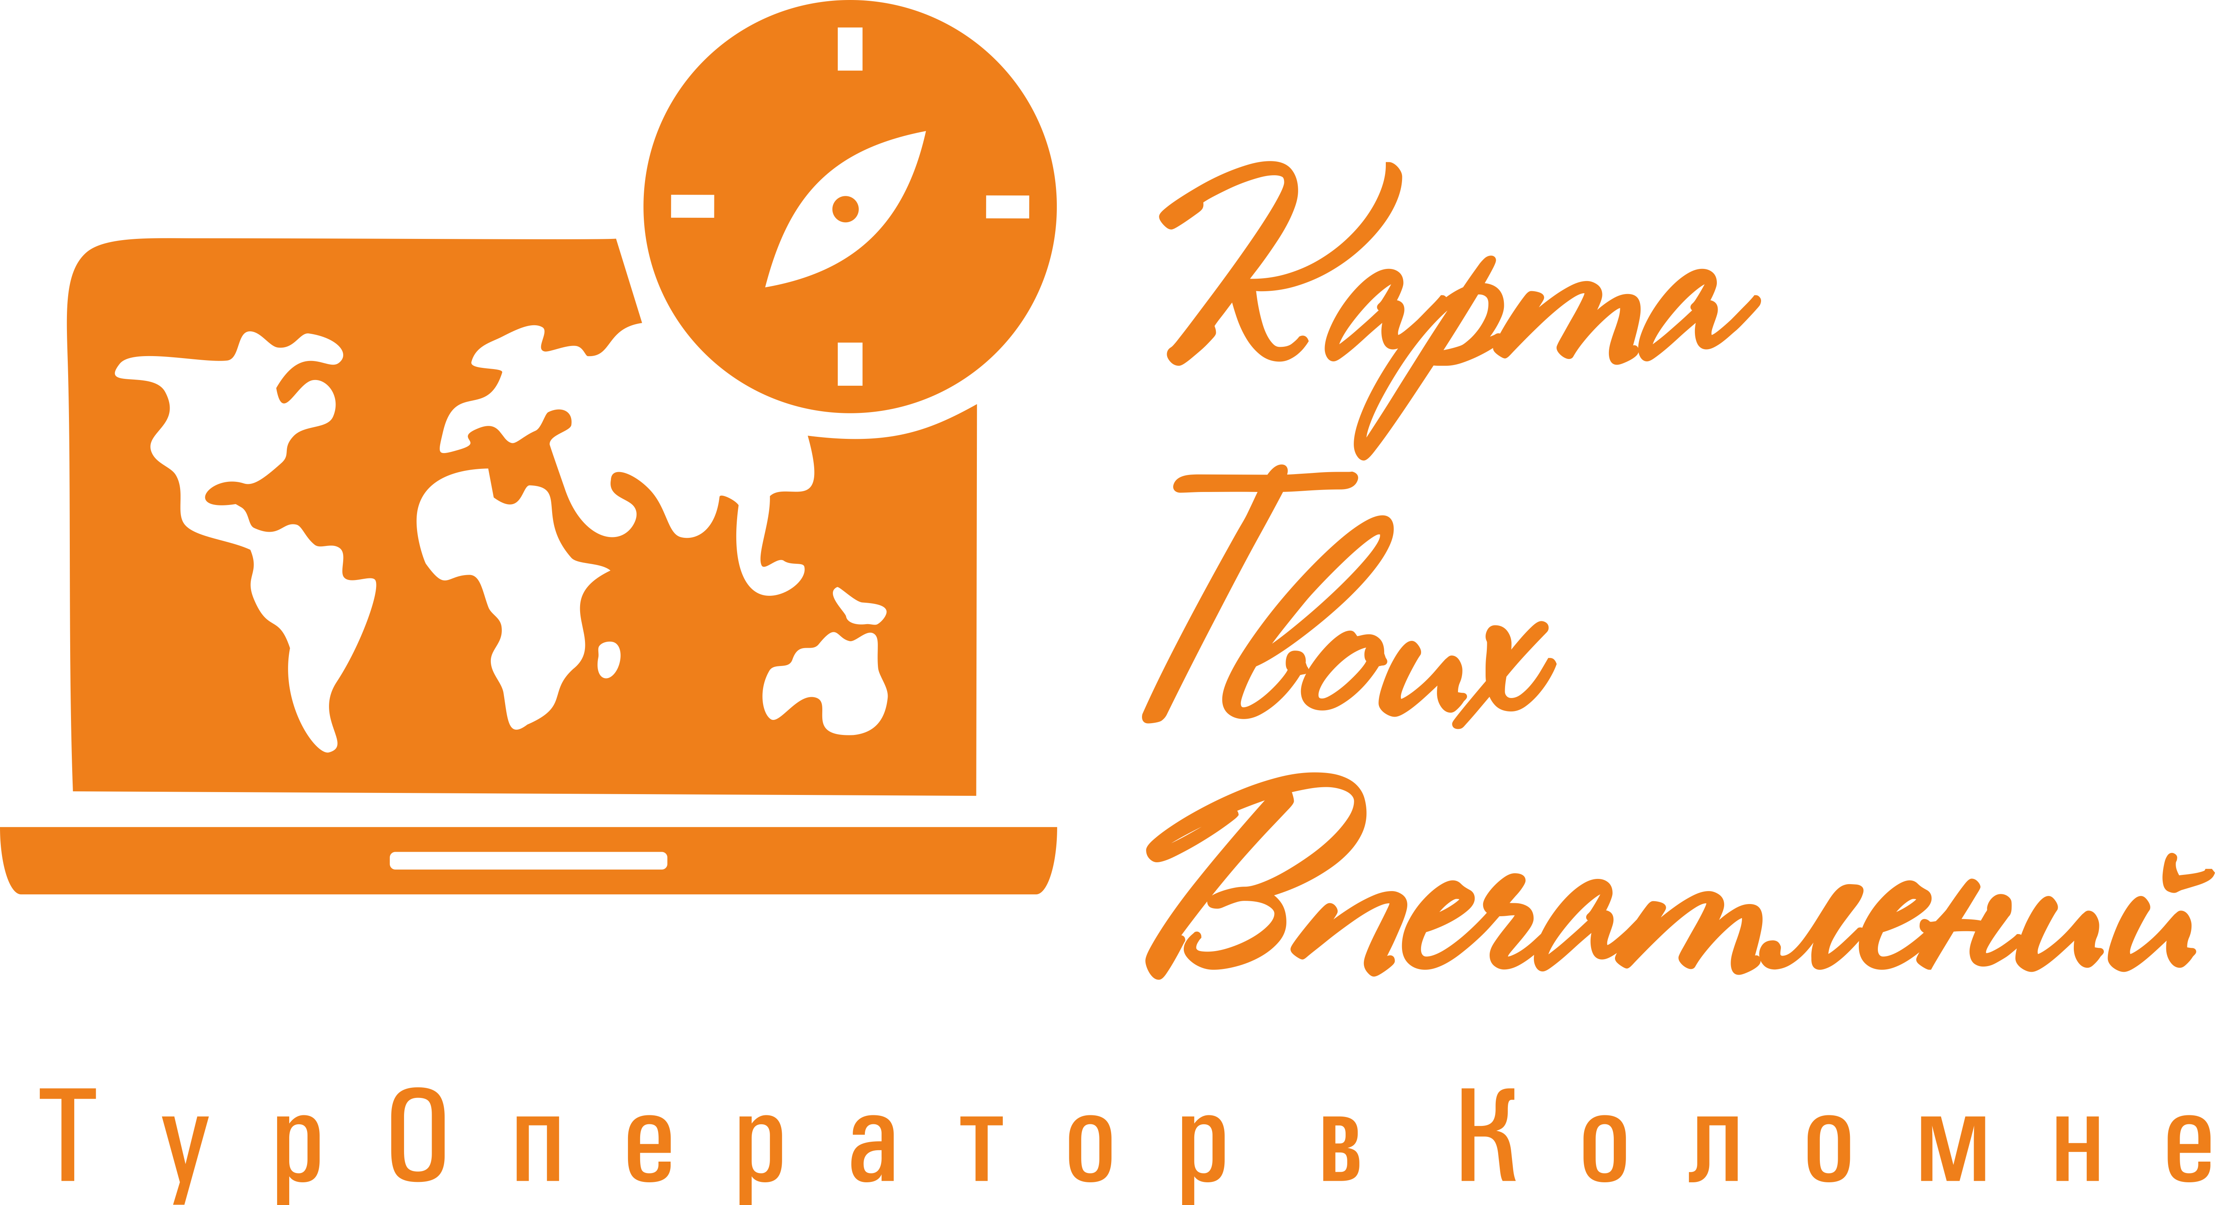 | ООО «Карта Твоих Впечатлений» ИНН 5022079035  ЕФРТ В031-00161-77/01537571 от 20.11.2024  М. О. г. Коломна ул. Малышева д.17 офис 30  эл. почта: ktv2024@list.ru  телефоны для связи: +7-915-454-78-52; +7-915-142-74-22

Спешите навстречу Рождеству и Новому году в Европе!

ЭТНОМИР – самый большой этнографический парк России, знакомящий с культурными традициями разных стран мира.

В парке на площади 140 га представлены архитектура, национальная кухня, ремёсла, традиции и быт народов Земли. Каждой стране отведён своеобразный «культурный заповедник». Такие заповедники мы называем этнодворами.
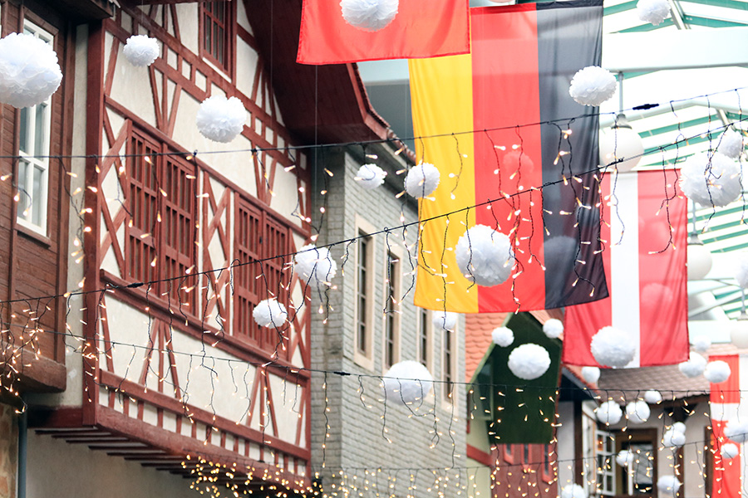
Во время экскурсионной программы вы узнаете о подготовке к Рождеству и Новому году в европейских странах. Услышите удивительную историю Санта-Клауса и оленя Рудольфа, узнаете, кто такой Йолупукки, в какой стране принято дарить в канун Нового года «новую воду» из источника, где нужно успеть съесть 12 виноградин под 12 ударов колокола, а также в какой стране украшают рождественскую ёлку для птиц.
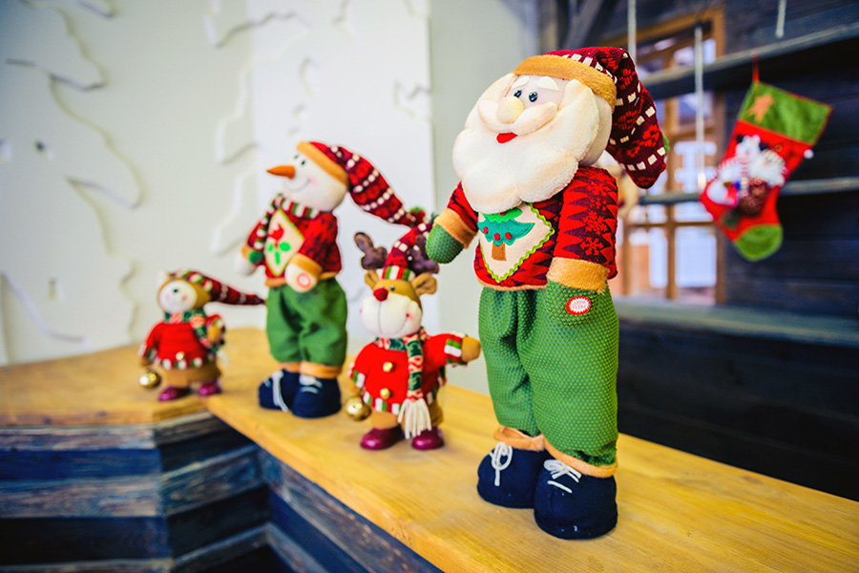
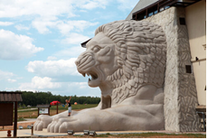
Узнаете, почему в Великобритании Рождество называют «ночью свечей», а в Италии существует невероятно трогательная традиция, когда дети пишут письма не только Санта-Клаусу, но и родителям о своей сильной любви к ним.
Об этом и о многом другом вы услышите на экскурсии, которая проходит в европейской части павильона «Вокруг света» Улицы Мира.

У Вас будет свободное время прогуляться по самому большому этнопарку России. Посетить музеи (Музей кукол, музей спичек, Музей СССР, изб татарского подворья, музей под открытым небом «Парк народов Сибири и дальнего Востока», музей утюгов и выставки (скульптурная композиция «Четыре мудреца», дома разных стран мира, культурный центр Индии, культурный центр Мьянмы. находящиеся на территории Этномира

Стоимость тура:
16шк+2 учителя б/пл= 4650 руб/чел. (20.12,21.12)
16 шк +2 учителя б/пл= 4400 руб/чел. (13.12,14.12, 27.12, 28.12)

В стоимость тура входит: транспортное обслуживание по программе, программа в Этномире, сопровождение представителем компании, транспортная страховка. Оформление документов в ГИБДД

*Фирма оставляет за собой право менять порядок экскурсий, не меняя программы в целом. В случаях непреодолимый силы (форс-мажорах), компания имеет право на замену запланированного экскурсионного объекта не теряя качества.

